所属  団体  氏名 | 幌加内そばスクール蕎雪庵 髙橋 富士子
料理名 | 紅そばてんぷら |  | 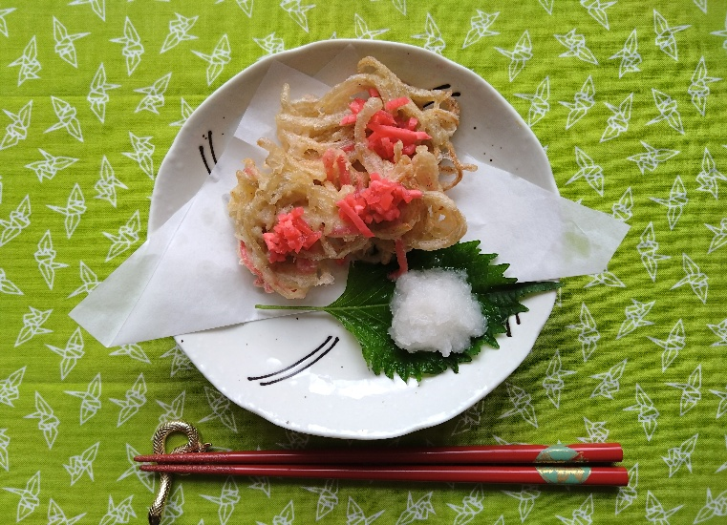
料理 | 材料名 | 分量
 | 茹でたそば  てんぷら粉  水  （好みのゆるさで）  紅しょうが  （細切り）  油 | 100g  50g  70cc～75㏄  25g  (混ぜる分）  適量
 |  |  | 作り方
・ 茹でたそばを4～5ｃｍぐらいの長さに切る。
（長さは揃っていなくてもかまいません）

- てんぷら粉に水を加えさっくり混ぜる。

- 切ったそばと紅しょうがを、水で溶いたてんぷら粉の中に入れ混ぜ合わせる。

- 油を170～1８０℃に熱し、その中に天ぷらのタネを落とし揚げる。

器に盛り付け出来上がり。
備考 | ・そばの切りくずも使用可能  ・茹でたときにでる短くなった部分も使用可能  ・前日の茹でた残りも使用可能

